BASE DE DATOS DE

LA BIBLIOTECA VIRTUAL DE CIBERSEGURIDAD

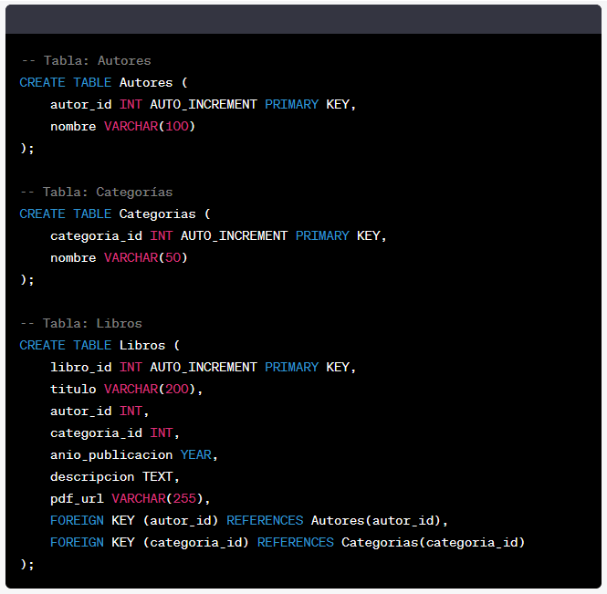

En esta estructura, tenemos tres tablas principales:

**Autores**: Almacena información sobre los autores de los libros.

autor_id: Identificador único del autor.

nombre: Nombre del autor.

**Categorías**: Almacena las diferentes categorías de libros.

categoria_id: Identificador único de la categoría.

nombre: Nombre de la categoría.

**Libros**: Almacena información sobre los libros en la biblioteca.

libro_id: Identificador único del libro.

titulo: Título del libro.

autor_id: Clave externa que hace referencia al autor del libro en la tabla "Autores".

categoria_id: Clave externa que hace referencia a la categoría del libro en la tabla "Categorias".

anio_publicacion: Año en que se publicó el libro.

descripcion: Descripción o resumen del libro.

pdf_url: Es una cadena de texto que almacenará la dirección URL donde se encuentra alojado el archivo PDF del libro

Las claves foráneas (autor_id y categoria_id) en la tabla "Libros" establecen relaciones entre las tablas, lo que permite mantener la integridad referencial y realizar consultas que involucren información de autoría y categorías.